① Vylušti křížovku
 |  |  |  | N | O | V | O | V | Ě | K
 |  |  |  |  |  |  | A | R | K | Á | D | Y
 |  |  |  |  |  |  |  |  |  | M | A | T | Y | Á | Š
L | U | D | V | Í | K | X | J | A | G | E | L | L | O | N | S | K | Ý
 |  |  |  |  | F | E | R | D | I | N | A | N | D
 |  |  |  |  |  |  |  |  |  | X
 |  |  |  |  |  | G | O | L | E | M
 |  |  |  |  |  |  |  |  | R | U | D | O | L | F | X | II.
 |  |  |  |  |  |  |  | V | Í | D | E | Ň
 |  |  |  |  |  |  |  |  |  | R | A | K | O | U | S | K | O
 |  |  | R | E | N | E | S | A | N | C | E
 |  |  |  |  | M | A | L | Í | Ř | Ů

Tajenka: kámen mudrců

Nápoj: Elixír života měl zajistit zdraví a nesmrtelnost.
__________________________________________________________________________________

① Na dvoře Rudolfa II.

jídlonoš | cvičí smečku císařových loveckých psů
šenkýř | stříhá císaři vlasy a vousy
psovod | šije císaři boty
lékař, ranhojič | dělá pokusy a snaží se vyrobit např. zlato, kámen mudrců nebo elixír života
krejčí | pečuje o císařovo oblečení
švec | připravuje paštiky – zapéká do těsta maso s kořením a zeleninou
lazebnice | sestavuje horoskopy
bradýř | přináší jídlo z kuchyně na panovníkův stůl
kalhotář | vyrábí cukrovinky pro císařský stůl – připravuje bonbóny z marcipánu, dorty z piškotového těsta s kandovaným ovocem a další laskominy
šatnář | osobní sluha
paštikář | stará se o císařovo zdraví
cukrář | specializuje se na výrobu kalhot
alchymista | provozuje lékárnu (apatyku)
astrolog | sestavuje různé typy hodin
komorník | rozlévá u stolu nápoje
apatykář | připravuje císaři koupel, stará se o jeho účes
hodinář | šije císaři oblečení
_________________________________________________________________________________

① Vylušti osmisměrku. Ze zbylých písmen slož tajenku.

D | A | C | Y | Í | I | Ř | Y | T | Č
N | S | Š | K | A | N | Š | A | K | S
A | T | Á | R | A | Ř | W | Ů | R | I
N | R | Y | Í | V | Ö | P | A | C | E
I | O | T | B | L | K | K | Í | Z | Ň
D | L | A | S | A | O | L | Ř | Á | E
R | O | M | P | U | O | E | O | M | D
E | G | K | S | T | A | N | Ř | E | Í
F | Ů | K | A | V | A | C | Í | K | V
S | O | K | A | T | O | L | A | R | Ř

- Počet století, který téměř trvala vláda Habsburků v českých zemích. (čtyři)
- Křestní jméno Habsburka, který dosedl na český trůn po Jagelloncích. (Ferdinand)
- Náboženské vyznání rodu Habsburků. (katolíci)
- Město, ve kterém sídlili habsburští panovníci. (Vídeň)
- Stát, ze kterého pochází rod Habsburků. (Rakousko)
- Mince z doby Rudolfa II. (tolar)
- Pohodlná renesanční stavba. (zámek)
- Člověk, který se zabývá sestavováním horoskopů. (astrolog)
- Je pravda, že Rudolf II. je vnuk Ferdinanda I. Habsburského? (ano)
- Rudolf II. vlastnil rozsáhlé ______________ (doplň) obrazů, soch, uměleckých a neobyčejných předmětů. (sbírky)
- Bratr Rudolfa II., který jej přinutil vzdát se císařského trůnu a sám nastoupil na post římského císaře. (Matyáš)
- Zdroj vody, který obvykle zdobil náměstí renesančních měst. (kašna)
- Židovský rabín, který podle pověstí sestrojil hliněného Golema. Ten se oživoval vložením šému a potom se dokázal pohybovat. (Löw)

Tajenka: Císařův pekař Pekařův císař
Osobnosti na dvoře Rudolfa II.

Vylušti tajenku. Do políčka číslo 1 použij zadané písmeno z odpovědi na otázku číslo 1 atd.

①
T | Y | CH | O |  | B | R | A | H | E
1 | 2 | 3 | 4 |  | 5 | 6 | 7 | 8 | 9

- Renesanční výzdoba omítky staveb. Použij předposlední písmeno. (sgrafito)
- Bratr Rudolfa II., který ho přinutil odstoupit z funkce císaře a sám se císařem stal. Použij 4. písmeno. (Matyáš)
- Člověk, který se snažil vynalézt kámen mudrců a také se zabýval různými pokusy a výzkumem v oblasti chemie. Použij 3. písmeno. (alchymista)
- Historické období, které u nás začíná nástupem Habsburků na český trůn. Použij 2. písmeno. (novověk)
- Prostor, ve kterém obyvatelé zámků chovali vysokou zvěř. Použij 2. písmeno. (obora)
- Umělecký sloh, který k nám začal pronikat po nástupu Habsburků. Použij 1. písmeno. (renesance)
- Panovnický rod, který na českém trůně vystřídali Habsburkové. Použij 2. písmeno. (Jagellonci)
- Město, které si za své sídlo zvolil Rudolf II. Použij 4. písmeno. (Praha)
- Sdružení řemeslníků. Použij 2. písmeno. (cech)

Tajenka: Tycho Brahe
V tajence vyšlo jméno dánského hvězdáře, který působil na dvoře Rudolfa II. Pozoroval hvězdy a planety.

②
J | E | H | Ú | D | A |  | L | Ö | W
1 | 2 | 3 | 4 | 5 | 6 |  | 7 | 8
- Jiný název pro trh. Použij 1. písmeno. (jarmark)
- Umělecký a stavební sloh, který se k nám dostává s nástupem Habsburků. Použij 2. písmeno. (renesance)
- Vynález, který umožnil vydávání většího množství knih. Použij 4. písmeno. (knihtisk)
- Místo, ve kterém se chovají včely. Použij 1. písmeno. (úl)
- Historické období, které u nás končí nástupem Habsburků na český trůn. Použij 5. písmeno. (středověk)
- Zdroj vody uprostřed renesančního náměstí. Použij 5. písmeno. (kašna)
- Název pro stříbrné mince z doby Habsburků. Použij 3. písmeno. (tolar)
- Název pro sklizeň hroznů vinné révy z vinic. Použij 4. písmeno a doplň nad něj přehlásku. (vinobraní)

Tajenka: Jehúda Löw
V tajence vyšlo jméno rabína (tedy představitele židovské církve), který žil v pražském Židovském městě za doby Rudolfa II. Byl to velmi vzdělaný člověk. Podle pověstí sestrojil Golema – hliněného obra, kterého bylo možné oživit vložením šému. Po smrti rabína lidé Golema stále hledali a snažili se najít důkaz, že opravdu existoval. Ale marně.
③

J | O | H | A | N | N | E | S |  | K | E | P | L | E | R
1 | 2 | 3 | 4 | 5 | 6 | 7 | 8 |  | 9 | 10 | 11 | 12 | 13 | 14

- Nekatolická církev založená v době pohusitské. Použij 1. písmeno 1. slova názvu církve.
(Jednota bratrská)
- Šlechtický rod, který v jižních Čechách proslul zakládáním rybníků. Použij 2. písmeno. (Rožmberkové)
- Panovnický rod, který nastoupil na český trůn po smrti Ludvíka Jagellonského. Použij 1. písmeno. (Habsburkové)
- Otec Rudolfa II. Použij 2. písmeno. (Maxmilián II. Habsburský)
- Vynález, který umožňoval vydávání většího množství knih. Použij 2. písmeno. (knihtisk)
- Pokud člověk neumí číst a psát, říkáme, že je _____________________ (doplň přídavné jméno). Použij 1. písmeno. (negramotný)
- Panovník, jehož nástupem na český trůn začíná téměř 400leté období vlády Habsburků. Použij 2. písmeno jeho křestního jména. (Ferdinand)
- Ozdoba omítky renesančních domů. Použij 1. písmeno. (sgrafito)
- Kryté renesanční chodby. Použij 3. písmeno. (arkády)
- Sídelní město habsburských panovníků. Použij 4. písmeno. (Vídeň)
- Místo, kde se vaří pivo. Použij 1. písmeno. (pivovar)
- Místo, kde se mele obilí. Použij 2. písmeno. (mlýn)
- Pohodlné renesanční sídlo obklopené zahradami. Použij 4. písmeno. (zámek)
- Země, ze které pochází rod Habsburků. Použij 1. písmeno. (Rakousko)

Tajenka: Johannes Kepler

Tento německý matematik, astrolog a astronom formuloval zákony, které se týkají pohybu planet kolem Slunce.

④

J | A | N |  | J | E | S | E | N | S | K | Ý
1 | 2 | 3 |  | 4 | 5 | 6 | 7 | 8 | 9 | 10 | 11

- Panovnický rod, který byl na českém trůně vystřídán Habsburky. Použij 1. písmeno. (Jagellonci)
- Renesanční kryté chodby. Použij 1. písmeno. (arkády)
- Na dvoře Rudolfa II. se alchymisté snažili vynalézt předmět, s jehož pomocí by bylo možné vyrobit elixír života a proměňovat kov ve zlato. Použij 5. písmeno 1. slova. (kámen mudrců)
- Na panství rodu Rožmberků v ____________ (doplň) Čechách vznikalo nejvíce rybníků. Použij 1. písmeno. (jižních)
- Hliněný obr, který se podle pověstí oživoval šémem. Použij 4. písmeno. (Golem)
- Věda, která se zabývá sestavováním horoskopů. Použij 2. písmeno. (astrologie)
- Sídelní město Habsburských panovníků. Použij 4. písmeno. (Vídeň)
- Historické období, které u nás začíná nástupem Habsburků na český trůn. Použij 1. písmeno. (novověk)
- Věda, která se zabývá zkoumáním vesmíru. Použij 2. písmeno. (astronomie)
- Místo, kde se vyrábí skleněné předměty. Použij 2. písmeno. (sklárna)
- Panovník, který dosedl na český trůn po smrti Ludvíka Jagellonského. Použij poslední písmeno celého jeho jména. (Ferdinand I. Habsburský)

Tajenka: Jan Jesenský

Tento lékař zvaný také Jessenius provedl v Praze první veřejnou pitvu. Do té doby se v Evropě konaly pitvy s vyloučením veřejnosti, protože byly z náboženských důvodů považovány za zneuctění člověka.

⑤

E | D | W | A | R | D |  | K | E | L | L | E | Y
1 | 2 |  | 3 | 4 | 5 |  | 6 | 7 | 8 | 9 | 10 | 11

- Orgán, který rozhodoval o důležitých otázkách života v zemi. Až do nástupu Habsburků musel panovník rozhodnutí tohoto orgánu respektovat. Po nástupu Habsburků byl vliv tohoto orgánu stále menší a moc panovníka stále větší. Použij 2. písmeno 1. slova. (zemský sněm)
- Krytí renesančních venkovních chodeb. Použij 5. písmeno. (arkády)
- Bratr Rudolfa II., který po něm nastoupil na císařský trůn. Použij 2. písmeno. (Matyáš)
- Významný šlechtický rod, který měl rozsáhlé panství v jižních Čechách. Použij 1. písmeno. (Rožmberkové)
- Panovník rodu Habsburků, který shromáždil rozsáhlé sbírky uměleckých předmětů a kuriozit (zvláštních předmětů). Použij 3. písmeno. (Rudolf II.)
- Pohodlné renesanční sídlo šlechticů a panovníků obklopené zahradami. Použij 5. písmeno. (zámek)
- Řemeslník, který šil boty. Použij 3. písmeno. (švec)
- Řemeslník, který zpracovával kůži pro následnou výrobu obuvi. Použij 5. písmeno. (koželuh)
- Lektvar, který se snažili vyrobit alchymisté a který měl uzdravovat a prodlužovat život. Použij 2. písmeno 1. slova. (elixír života)
- Sdružení řemeslníků. Použij 2. písmeno. (cech)
- Věda – předchůdkyně chemie – která se zabývá pokusy a výrobou magických látek. Použij 4. písmeno. (alchymie)

Tajenka: Edward Kelley

Tajenka skrývá jméno anglického lékárníka a alchymisty, který působil na dvoře Rudolfa II.

① Vyber správné odpovědi. Správných může být i více možností.

- Po smrti Ludvíka Jagellonského nastupuje na český trůn Ferdinand I. Habsburský.
- Rod Habsburků u nás vládl téměř 400 let.
- Habsburkové pochází z Rakouska.
- Sídelním městem habsburských panovníků byla Vídeň.
- Češi měli s Habsburky spory kvůli rozdílnému náboženství.
- Habsburkové čerpali z českých zemí hodně peněz. Vliv českých zemí na Habsburské panovníky se zmenšoval.
- Otcem Rudolfa II. byl Maxmilián II. Habsburský.
- Rudolf II. si jako jediný Habsburk zvolil za své sídlo Prahu.
- Rudolf II. podporoval umění a vědu.
- Rudolf II. shromáždil obrovskou sbírku uměleckých předmětů a kuriozit (zvláštností).
- Rudolf II. byl samotář a podivín.
- Bratr Rudolfa II. Matyáš ho donutil odstoupit z funkce císaře.
- Nástupem Habsburků na český trůn u nás končí středověk a začíná novověk.
- Alchymisté jsou vědci, první chemici, kteří se zabývali pokusy a výrobou magických látek.
- Astrologové se zabývali sestavováním horoskopů.
- Podle pověstí žil v době Rudolfa II. v Praze rabín Jehúda Löw, který sestrojil hliněného Golema.
- Stříbrné mince z doby nástupu Habsburků na český trůn se nazývají tolary.
- S příchodem Habsburků se do českých zemí začíná šířit umělecký a stavební sloh zvaný renesance.
- Šlechta začíná svá sídla přestavovat na pohodlné zámky.
- Mezi znaky renesančních staveb patří souměrné budovy
ozdobné štíty domů
kamenné orámování oken a dveří
výzdoba omítky
- Uvnitř zámků bývalo nádvoří s arkádami. Arkády jsou kryté chodby.
- Ozdobná omítka na fasádách domů se nazývá sgrafito.
- V době renesance dochází k rozvoji vzdělanosti.
- Nekatolická církev založená v době po husitských válkách, se nazývá Jednota bratská.
- Řemeslníci stejného oboru se sdružovali do cechů.

Rudolf II. a Plzeň

① Vyhledej slova, která do textu nepatří. Slož z nich tajenku.

Úkol je určený příznivcům západočeské metropole. Lze jej použít i při hodinách českého jazyka pro práci s textem a nácviku porozumění textu.

Císař Rudolf II. po část svého panování Rudolf II. pobýval v Plzni – přesně od září nebyl 1599 do

června 1600. Plzeň ženatý se tak na devět měsíců stala sídelním městem a císaře a tím tedy

i hlavním městem habsburské neměl říše. Rudolf II. uprchl spolu se svým dvorem z Prahy před

šířící se morovou proto epidemií. Dům, ve kterém pobýval, se dnes jmenuje žádné Císařský dům

a stojí na plzeňském náměstí vedle budovy radnice oficiální. Vzniknul spojením dvou

renesančních domů. Dnes je v něm umístěno městské informační centrum a kancelář primátora.

V prvním následníky patře se dochoval renesanční sál s nástěnnými malbami z doby Rudolfa II.

Tajenka: Rudolf II. nebyl ženatý a neměl proto žádné oficiální následníky.

① Poslední tabulku rozstříhej. Do tabulek s nadpisy stavebních slohů nalep jejich charakteristiky a obrázky staveb. Do zbývajícího místa v tabulkách nakresli znaky jednotlivých slohů nebo napiš názvy konkrétních památek. Autorkou všech použitých fotografií je Ivana Pekárková.
ROMÁNSKÝ SLOH
● sdružená okna

● tmavé a malé vnitřní prostory

● baziliky

● silné zdi bez omítky

● malá okna s půlkruhovým obloukem

● rotundy

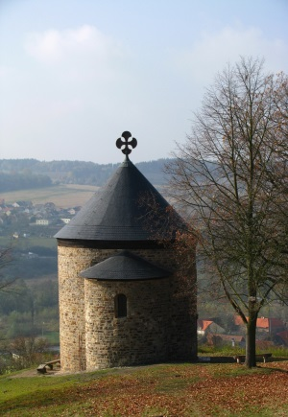

(rotunda sv. Petra a Pavla ve Starém Plzenci)

GOTIKA
● opěrný systém zdobený věžičkami

● okna zakončená lomeným obloukem

● okna vyplněná obrazy z barevných sklíček

● cimbuří

● kostely a chrámy

● vysoké stavby

● vysoké štíhlé věže

● hrady

● kláštery

● žebrová klenba

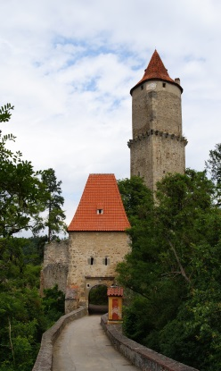
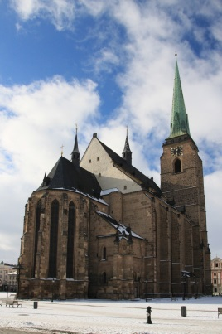
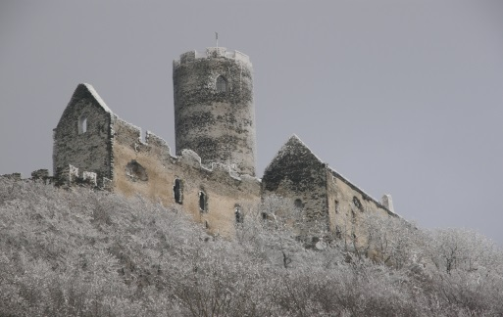

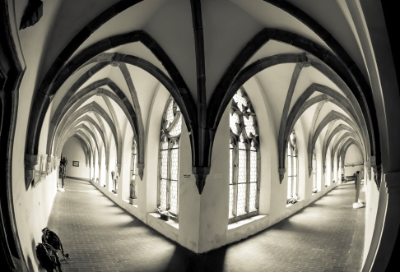

(hrad Zvíkov, katedrála sv. Bartoloměje v Plzni, hrad Kašperk, ukázka žebrové klenby)

RENESANCE
● zahrady a obory se zvěří

● kašny

● nádvoří s arkádami (krytými chodbami)

● sgrafita (ozdobné omítky fasád domů)

● pohodlné zámky

● souměrné budovy

● dveře a okna s bohatým kamenným orámováním

● domy zakončené ozdobnými štíty

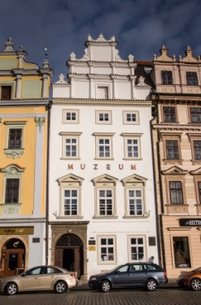
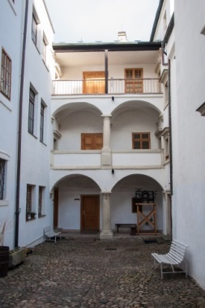
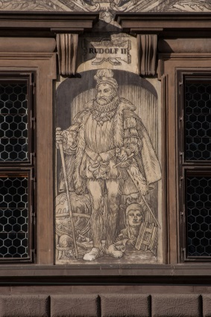

(Chotěšovský dům na plzeňském náměstí, dvůr Chotěšovského domu – arkády, sgrafito na plzeňské radnici)

